【家园共育】“伴”日时光，“育”见成长——金溪县保育院家长开放日邀请函
抚州市金溪县保育院 2024-01-16 12:18 发表于江西

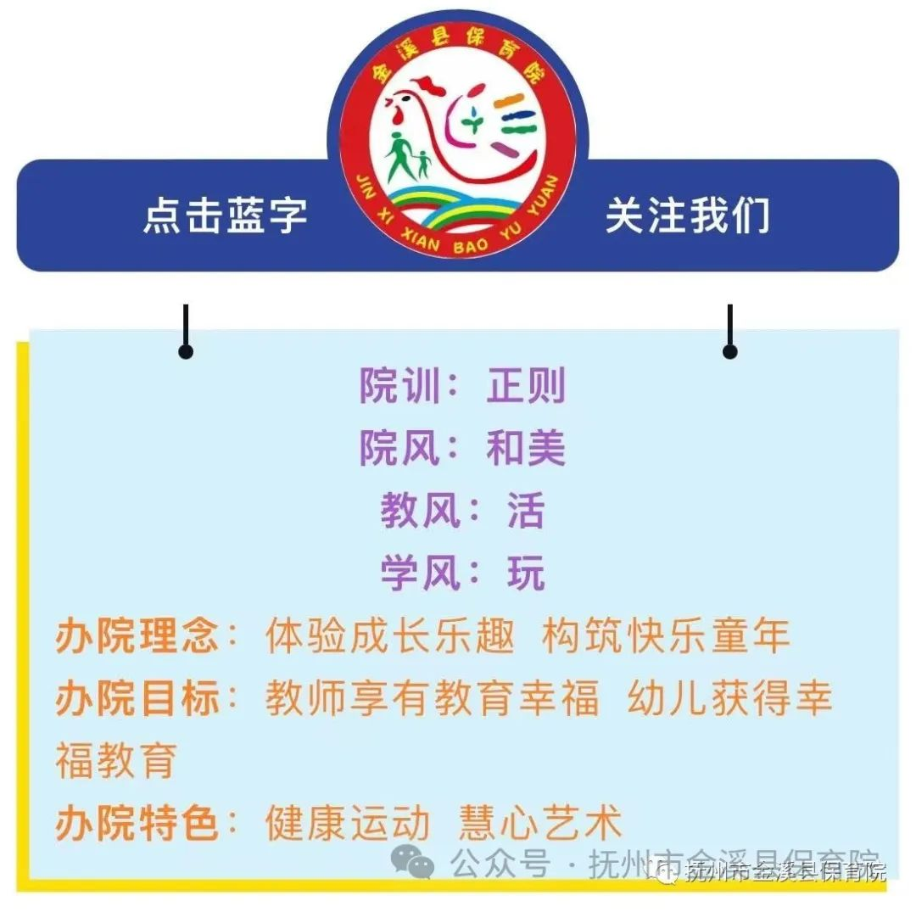
“伴”日时光，“育”见成长
金溪县保育院家长开放日邀请函
♪♫♪♫♪♫♪♫♪♫♪♫
最美的声音，
是家园同频的回响。
最好的教育，
是家园共育的互动。
我们以爱为底色，
以教育之名，促成长之实，
为孩子共赴一场美好的“家园”之约！
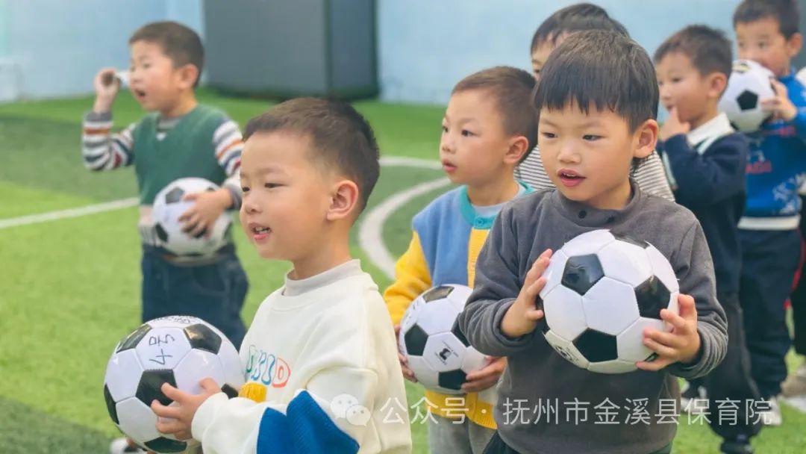
邀请函
亲爱的家长朋友们：
您好！
为了让家长更好地了解孩子们本学期在园学习及生活情况，近距离倾听老师与孩子的对话，与孩子共同感受保育院生活的快乐，和老师共同享受孩子们进步的喜悦，增进幼儿园、教师、家长之间的联系与沟通，更好地实现家园共育。金溪县保育院将于2024年1月17-18日举行家长半日开放活动，我们诚挚的邀请您参与活动，走进保育院，走到孩子身边，感受孩子们的在园生活与成长。
同时，也敬请您对保育院的工作提出宝贵意见，金溪县保育院全体师生期待您的光临！
——金溪县保育院学期末家长开放日
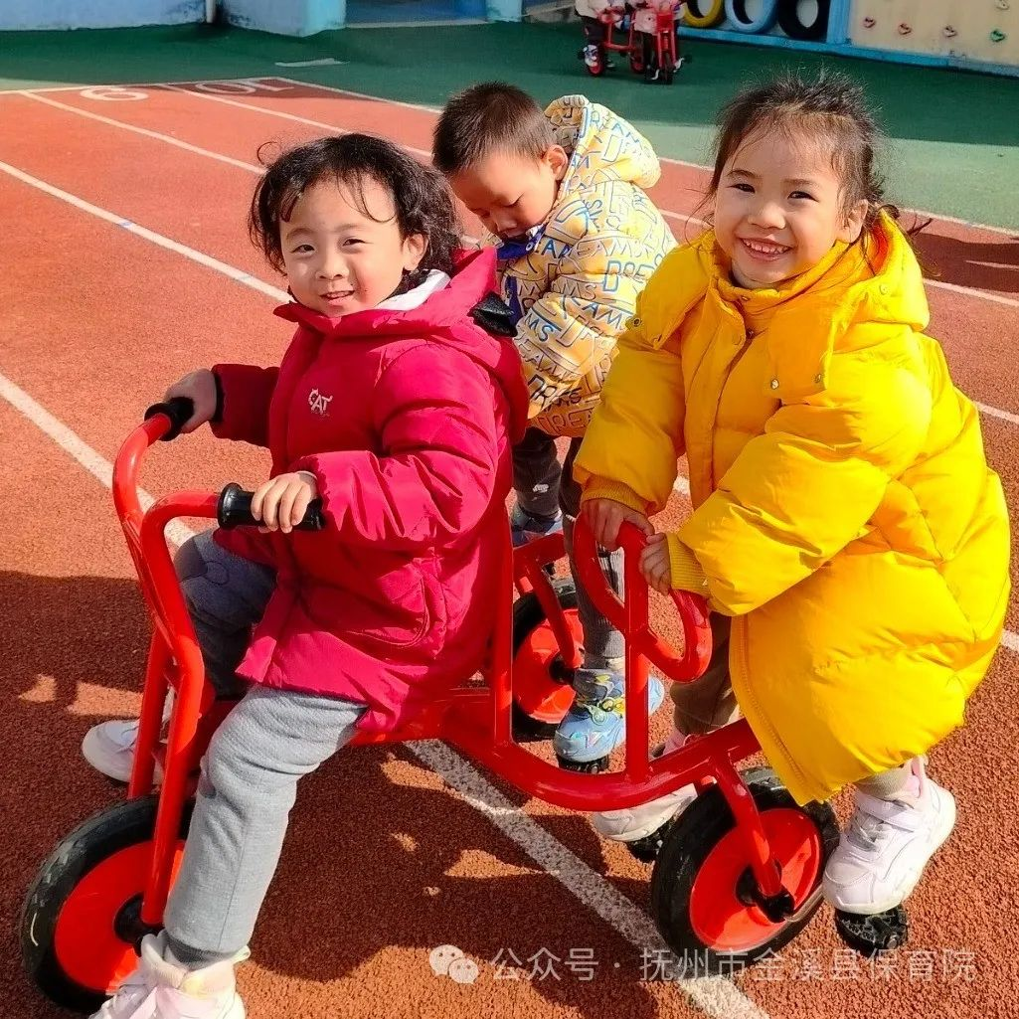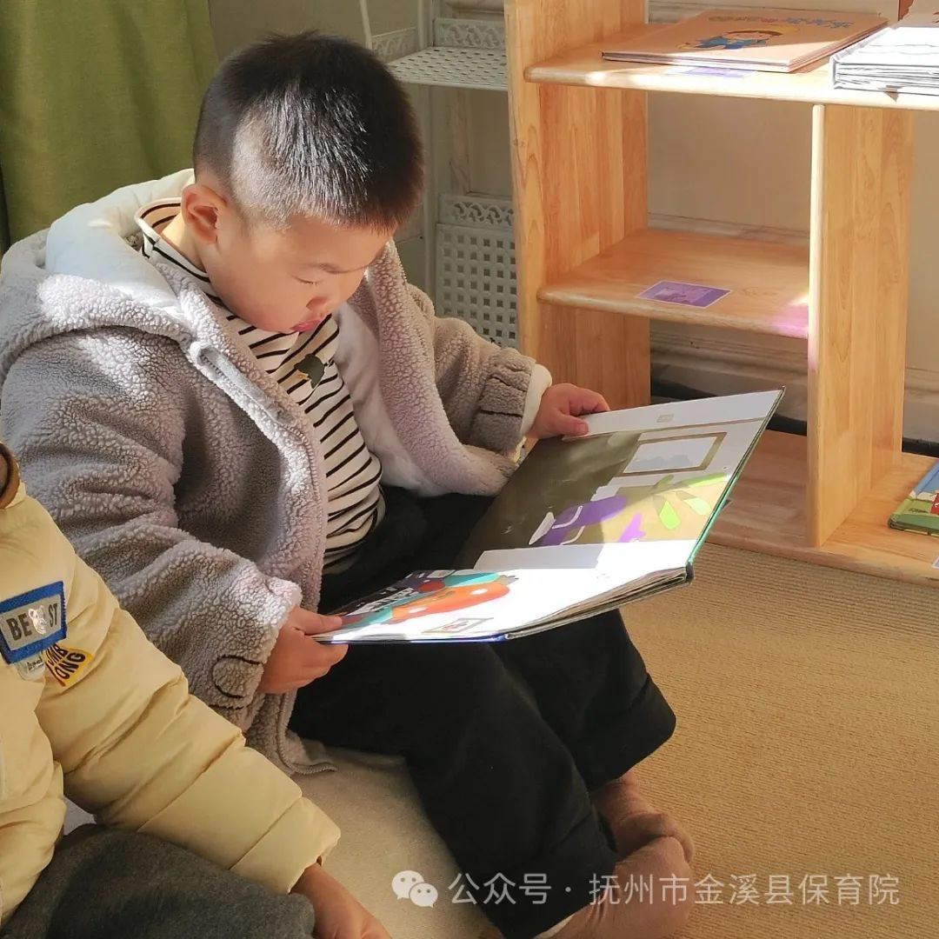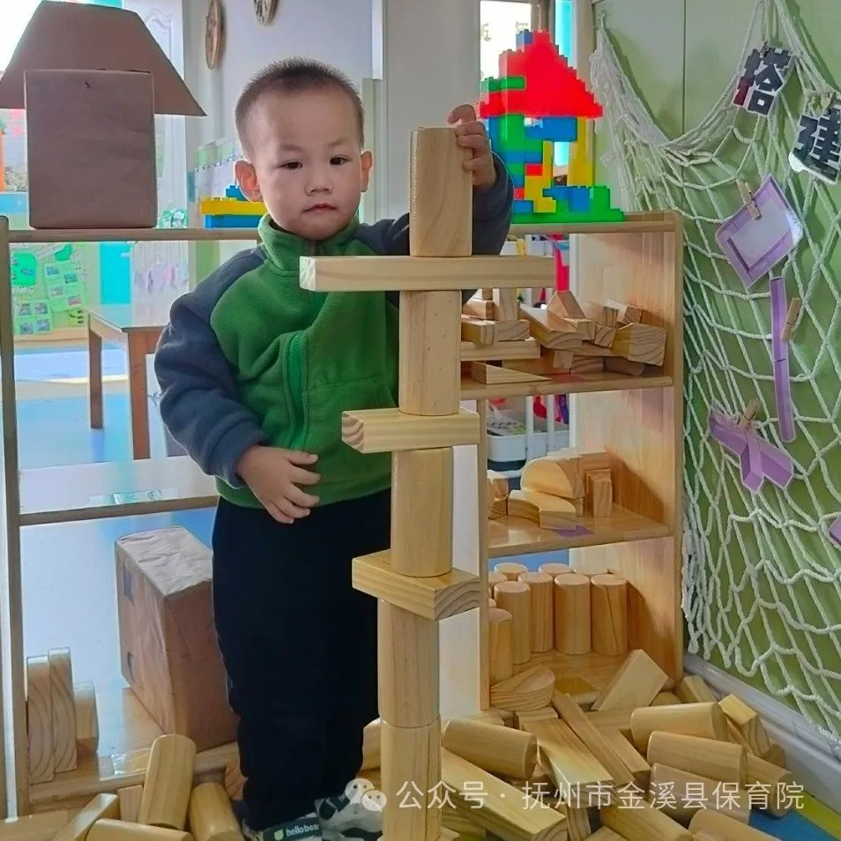
开放日须知
开放时间：
大班 ：1月17日（周三8:30～11:00）
8:30--8:50入园签到
中班 ：1月18日（周四8:30～11:00）
8:30--8:50入园签到
小班 ：1月18日（周四14:30～16:30）
14:20--14:30入园签到
活动地点：各班级教室
参与人员：小、中、大班家长
（为了达到教育的最大化效果，建议由爸爸或妈妈亲自参加。）
温馨提示
为不影响活动的正常进行，让家长能够更全面的观察、发现孩子的成长表现，保证家长开放日活动顺利进行，请家长积极配合做好以下几点：
- 请您积极参与开放日活动，不错过孩子们成长的每一个精彩瞬间，无特殊情况尽量不提前离场。
- 在开放活动过程中请将手机调成震动或静音状态，自觉给孩子营造活动时安静、有序、和谐的教育环境。
- 活动中，孩子的表现可能因为您的到来与平时有些反差，家长应保持良好的心态，以支持鼓励为主，不干预孩子的学习与游戏。您的孩子是独一无二的，请尊重孩子的个体差异，不对比、不比较，请用赞许的眼光看待孩子的点滴进步。
- 整场活动，家长需要做一个观察者和聆听者，请不要干预孩子的正常活动，如有需要家长参与或协助，教师会发出邀请。
- 在半日开放活动结束后，家长们离开时，可能会引起个别孩子的情绪波动，请您提前和孩子做好沟通，避免在分离时出现焦虑情绪。
- 请您协调好时间准时参加开放日活动，如有特殊情况无法按时参加，请提前与班级老师及自己的孩子做好交代和沟通。
- 请家长注意交通安全，到园时请您将车辆自觉停在校外停车位或者指定的停车区域，保证大门口和主干道的畅通。
- 请保持幼儿园环境的整洁，幼儿园内禁止吸烟、乱扔垃圾，保管好私人物品。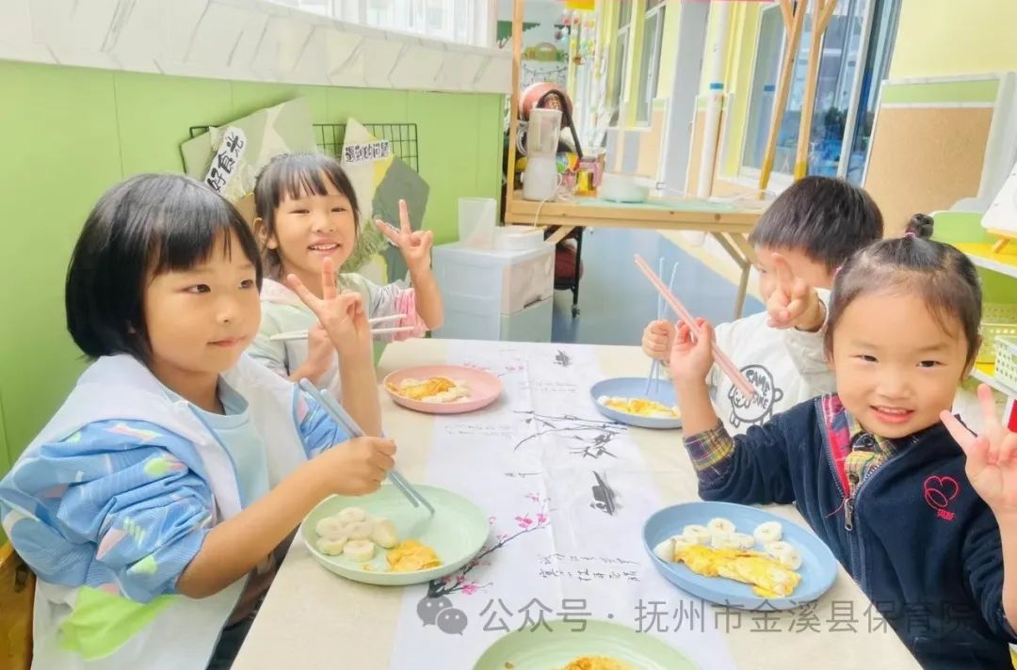
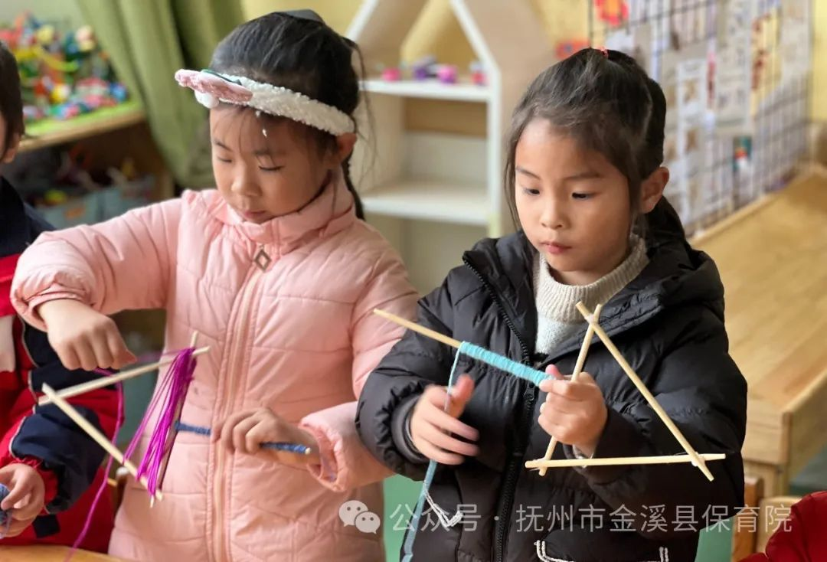
♪♫♪♫♪♫♪♫♪♫♪♫
教育是一场美丽的邂逅，
成长是最美好的愿景。
让我们以爱为底色，
秉持教育的初心，
“家”点精彩，
“育”见未来。
编辑|黎 丹
校对|汤 文
初审|余贞萍
终审|饶 萍

